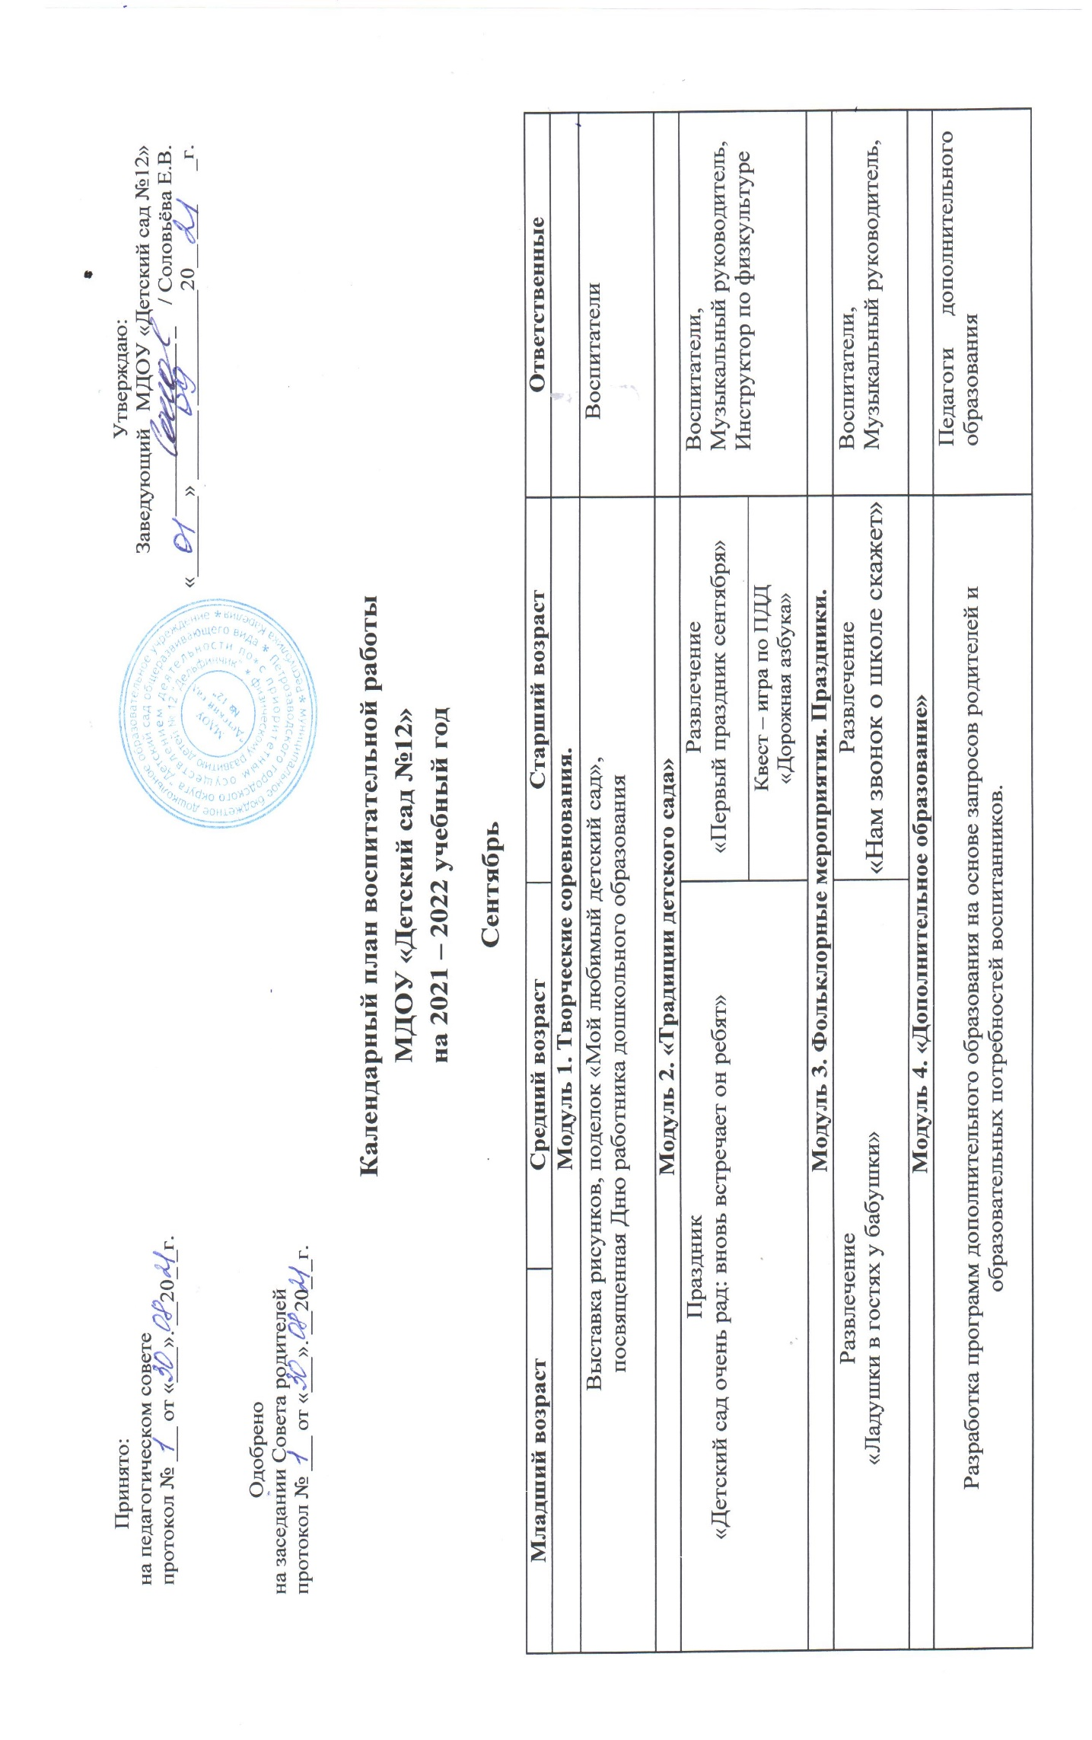

Октябрь

Младший возраст | Средний возраст | Старший возраст | Ответственные
Модуль 1. Творческие соревнования.
Акция «Нам жизнь дана на добрые дела»  ко Дню пожилого человека, изготовление подарков |  | Спортивный квест  «Осенний марафон» | Воспитатели
Модуль 2. «Традиции детского сада»
Досуг  «Вышли зайки на лужайку» | Физкультурный досуг  «Осенние весёлые старты» |  | Воспитатели,  инструктор по физкультуре.
Модуль 3. Фольклорные мероприятия. Праздники
Физкультурно – оздоровительное мероприятие с карельскими играми  «За здоровьем в детский сад» |  |  | Воспитатели,  Инструктор по физкультуре.
Игра-театрализация русской народной сказки «Репка» | Развлечение  «Здравствуй, осень! В гости просим» |  | Воспитатели

Ноябрь

Младший возраст |  | Средний возраст | Старший возраст | Ответственные
Модуль 1. Творческие соревнования.
Фотоколлажи  «Я и мамочка любимая моя» |  | Конкурс рисунков и творческих работ, посвященный Дню матери |  | Воспитатели
Модуль 2. «Традиции детского сада»
 | Общественно-политический праздник  «День народного единства». |  |  | Музыкальный руководитель,  воспитатели
Модуль 3. Фольклорные мероприятия. Праздники
Проведение игр на основе потешек и фольклорных песенок. |  | Проведение серии образовательных мероприятий по формированию у детей эмоционально-ценностных представлений о своей семье, родном доме, своей малой Родине. |  | Воспитатели

Декабрь

Младший возраст | Средний возраст | Старший возраст | Ответственные
Модуль 1. Творческие соревнования.
Оформлением фотозоны «Волшебница зима»  Конкурс-выставка семейных поделок «Новогодний калейдоскоп»  Конкурс-выставка «Арт-елка» |  |  | Воспитатели,  Старший воспитатель
Модуль 2. «Традиции детского сада»
Праздник «Новогодние приключения» |  |  | Музыкальный руководитель,  Воспитатели
Модуль 3. Фольклорные мероприятия. Праздники
Развлечение  «Волшебные лапти» |  | Развлечение  «В гостях у Матти – Весельчака | Воспитатели,  Музыкальный руководитель
Январь

Младший возраст | Средний возраст | Старший возраст |  | Ответственные
Модуль 1. Творческие соревнования.
Фотовыставка «Новый год в моей семье» |  |  |  | Воспитатели
Модуль 2. «Традиции детского сада»
Развлечение «Ёлочка, до свидания!» |  |  | Развлечение  «Давайте обнимемся» к Международному дню объятий – 21 января. | Музыкальный руководитель,  Воспитатели
Модуль 3. Фольклорные мероприятия. Праздники
Развлечение  «Бабушка- загадушка»  по мотивам русского фольклора | «Рождественские колядки» |  |  | Музыкальный руководитель,  Воспитатели

Февраль

Младший возраст | Средний возраст | Старший возраст | Ответственные
Модуль 1. Творческие соревнования.
Конкурс групповых газет «Мой папа самый смелый, мой папа самый сильный!»  Экологическая акция «Кормушка для птиц». |  |  | Воспитатели
Модуль 2. Традиции детского сада
Праздник «День защитника Отечества» |  | Праздник «День защитника Отечества» в форме военно- спортивной игры Зарница | Инструктор по физкультуре, Музыкальный руководитель,  Воспитатели
Фестиваль чтецов стихотворений А.Барто.
Модуль 3. Фольклорные мероприятия. Праздники
Развлечение «Широкая масленица» |  |  | Воспитатели  Музыкальный руководитель,  Воспитатели
Фестиваль карельской музыки
«Край родной – ты сердцу мил»
Март

Младший возраст | Средний возраст | Старший возраст | Ответственные
Модуль 1. Творческие соревнования.
Выставка открыток к Дню 8 марта |  |  | Воспитатели
Модуль 2. Традиции детского сада
Праздник «Мамочка любимая моя» |  |  | Музыкальный руководитель,  Воспитатели
Модуль 3. Фольклорные мероприятия. Праздники
Развлечение  «Русские матрёшечки» | Интерактивное мероприятие на основе зимних игр  «Потерянные валенки» |  | Музыкальный руководитель,  Воспитатели

Апрель

Младший возраст | Средний возраст | Старший возраст | Ответственные
Модуль 1. Творческие соревнования.
Экологическое путешествие в мир птиц, мастер-класс  «Птичье оригами» «Ласточка с весною в сени к нам летит» |  |  | Воспитатели,
Модуль 2. Традиции детского сада
Развлечение  «Веселые клоуны» | Музыкальное развлечение  «Праздник смеха и веселья» |  | Музыкальный руководитель, Инструктор по физкультуре
Развлечение  «Космическое путешествие» | Спортивный праздник  «Космические приключения» |  | Инструктор по физкультуре,  Воспитатели
Модуль 3. Фольклорные мероприятия. Праздники
Развлечение  «Ай, да сказки-небылицы» | Фольклорные посиделки  «Традиции и символы Пасхи» |  | Музыкальный руководитель  Воспитатели
Май

Младший возраст | Средний возраст |  | Старший возраст | Ответственные
Модуль 1. Творческие соревнования
Конкурс праздничных коллажей, посвященных Дню Победы |  |  |  | Воспитатели
Конкурс чтецов
«Дню Победы посвящается…»
Модуль 2. Традиции детского сада
 |  |  | Экскурсия к Вечному огню | Воспитатели
 |  |  | Выпускной бал  «До свиданья, детский сад!» | Музыкальный руководитель,  Воспитатели
Модуль 3. Фольклорные мероприятия. Праздники
Театральная неделя Игра-драматизация «Любимые сказки». |  | Литературно – музыкальная композиция  «Играй гармонь, любимая» |  | Музыкальный руководитель, Воспитатели

Июнь

Младший возраст | Средний возраст | Старший возраст | Ответственные
Модуль 1. Творческие соревнования.
Выставка детских работ  «Как мы весело живем в детском садике своем!» | Творческий конкурс рисунков на асфальте «Здравствуй, мир!» |  | Воспитатели
Модуль 2. Традиции детского сада
Развлечение «Праздник детства»  Акция «Зеленый сад» (озеленение территории детского сада, разбивка клумб, посадка кустарников). |  |  | Музыкальный руководитель,  Воспитатели
Праздник «Люблю тебя, моя Россия!»
«Свеча памяти» - акция «День памяти и скорби»
День Российского флага – тематическое развлечение
Модуль 3. Фольклорные мероприятия. Праздники
Развлечение «Люблю березку русскую» |  |  | Музыкальный руководитель,
Июль
Младший возраст | Средний возраст | Старший возраст | Ответственные
Модуль 1. Творческие соревнования.
Акция «Ромашка на счастье», посвященная Дню семьи |  |  | Воспитатели
Модуль 2. Традиции детского сада
Развлечение «День дружбы» |  |  | Музыкальный руководитель
Модуль 3. Фольклорные мероприятия. Праздники
Развлечение  «Солнышко- вёдрышко» по мотивам народного творчества | Спортивный досуг «Есть на Руси богатыри» |  | Инструктор по физической  культуре, воспитатели  Музыкальный руководитель

Август

Младший возраст | Средний возраст | Старший возраст | Ответственные
Модуль 1. Творческие соревнования.
Выставка фотографий «Вот оно какое - наше лето!» |  |  | Воспитатели
Модуль 2 Традиции детского сада
День Российского флага – тематическое развлечение |  |  | Воспитатели
Модуль 3. Фольклорные мероприятия. Праздники
Развлечение «Путешествие по русским народным сказкам» |  | Досуг  «Посмотрите, сколько нас!» | Музыкальный руководитель  Воспитатели

Физкультурно-спортивные мероприятия, соревнования в ДОУ

Календарный  период |  | Возрастная группа
 |  | Младшая группа | Средняя группа | Старшая группа | Подготовительная. группа
Сентябрь |  | «На лужайке попляшем вместе с зайкой» | Физкультурный досуг  «Путешествие по нашему детскому саду» | Физкультурное развлечение  «Если с другом вышел в путь» | Физкультурный праздник  «День знаний».
Октябрь |  | День здоровья развлечение «Мойдодыр» | День здоровья  физ. развлечение  «Сто затей от Осени» | Физкультурное развлечение  с родителями  «Папа, мама, я  - спортивная семья» | День здоровья  физкультурный досуг  «Зов джунглей»
Ноябрь |  | Развлечение  «Осенняя овощная сказка» | Физ. развлечение  «Под грибком» | Физкультурный досуг  «Посмотри, как край  хорош – лучше края  не найдёшь» | Физкультурное развлечение  «По дорогам страны»
Декабрь |  | Развлечение  «Прогулка в лес» | физ. развлечение  «В гостях у  бабушки Метелицы» | Спортивный праздник  «Зимняя олимпиада» | Спортивный праздник «Зимняя олимпиада»
Январь |  | «Приключения Умки» | Физкультурный праздник  «Весёлая эстафета  «Ах, вы сани, мои сани!» | Физкультурный досуг «Путешествие в  Спортландию» | Физкультурное развлечение «Кто со спортом дружит, никогда не тужит»
Февраль |  | Физкультурный праздник  «Русские забавы» | Физкультурный досуг  «Летчики, танкисты» | День здоровья развлечение «Мы растём здоровыми»
Март |  | Развлечение  «Озорной Петрушка» | Физкультурный досуг  «Мы растём здоровыми» | Физкультурный досуг с родителями  «Провожаем зиму, весну встречаем»
Апрель |  | Физ. развлечение «Путешествие капельки» | Физкультурный досуг «Береги природу» | В день здоровья физкультурный досуг  «Космодром здоровья».
Май |  | Физкультурный праздник  «Мы ребята, молодые, весёлые и озорные» | Физкультурный праздник «Вот и лето пришло | Досуг «Быстрые,  ловкие, умелые!» | Городская спортивная Олимпиада для  дошкольников
Июнь | «Мыльные пузыри!» - развлечение элементами  основных движений |  |  |  | Эстафета  «Дружная семья»
Июль | «Мой веселый,  Звонкий мяч» |  |  | Игры-забавы «русские  народные игры» | Игры со скакалкой
Август |  |  | «Мой веселый,  звонкий мяч» |  | Игры-забавы «русские народные игры»

